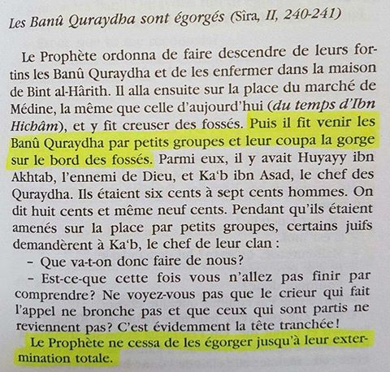
https://lislamophobie-expliquee.jimdo.com/ https://lislamophobie-expliquee.jimdo.com/
Apostats : Pourquoi avons-nous quitté l'islam ? Apostats : Pourquoi avons-nous quitté l'islam ?
Sur FACEBOOK SUR FACEBOOK
https://aslamtaslam.wordpress.com/2015/04/06/safiya-lepouse-juive-de-mohamed/ https://aslamtaslam.wordpress.com/2015/04/06/safiya-lepouse-juive-de-mohamed/
Safiya dira par la suite : « je ne haïssais personne autant Safiya dira par la suite : « je ne haïssais personne autant
que le Messager de Dieu, il a tué mon père et mon époux. » que le Messager de Dieu, il a tué mon père et mon époux. »

